Автор: Сидоренко С.И.
(Воркута, МОУ ДОД «Дом детского творчества»
moudoddomdt@gmail.com )

Тема занятия: «Веселые клоуны».
Изучаемая дисциплина: изобразительное искусство
Возраст обучающихся: 7-8 лет
Тип занятия: комбинированный
Цель: Изобразить клоуна, передавая его настроение через мимику.
Задачи:
Обучающие:
- учить передавать в рисунке движения человека и его мимику;
- учить изображать характерные особенности костюма клоуна;
Развивающие:
- развивать творческое воображение, мышление;
- закрепить свойства цвета (контрастные цвета);
Воспитательные:
- воспитывать усидчивость, целеустремленность, наблюдательность, аккуратность.
Материалы и оборудование:
наглядное пособие или макет «Цирк», картинки с изображением клоунов и других артистов цирка, д/и «Наоборот», «Замри», игрушка-дергунчик «Клоун», альбомные листы с изображением схемы человека в движении по числу детей. Простой карандаш, бумага для рисования, кисти, гуашь.

Ход занятия
- Вводная часть.
Игровая мотивация.
Звучит аудиозапись «Цирк» педагог демонстрирует обучающимся макет или изображение цирка-шапито (Приложение 1).
Педагог: Сегодня я предлагаю вам отправиться в цирк. Вы любите цирк?
Обучающиеся: Да!
Педагог: Почему?
Обучающиеся: Они веселые, смешные. С ними интересно, весело. Они смешат нас.
Педагог: Цирк - удивительный мир. В цирке выступают разные артисты.
Вот дрессировщик. Он выступает с животными.
А это акробат. Он очень ловкий и гибкий.
Это жонглёр. Он умеет ловко подбрасывать и ловить предметы.
А вот фокусник. Он показывает настоящие чудеса.
А про кого я забыла?
Он веселый и забавный,
Самый лучший, самый яркий.
Шутит и играет.
Смех, веселье дарит.
Обучающиеся: Клоун.
Педагог: На первый взгляд кажется, что клоуны неуклюжие, неловкие, глупые. Но на самом деле это совсем не так. Быть клоуном может только настоящий артист: клоун умет показывать фокусы, как фокусник, кувыркается и ходит на руках, как акробат, ловко жонглирует разными предметами и даже выступает с животными, как дрессировщик. Просто он это делает весело и забавно, чтобы рассмешить зрителей.
Педагог может показать детям видеоролик выступления клоуна.
Педагог: И одевается клоун совсем необычно. Он может быть одет в широкую рубаху и широкие штаны или в просторный комбинезон с пышным воротником. Костюмы у клоунов яркие. Часто одна половина бывает одного цвета, а другая – другого. На голове у клоуна – забавный колпачок или смешная шляпа. Из-под шляпы торчат рыжие или желтые волосы. И лица у клоунов особенные. Чтобы было смешно, клоуны прикрепляют себе носы: круглые и красные, как помидор, или длинные, как морковка. Клоуны ярко румянят себе щеки и подрисовывают глаза. А на ногах у клоуна - большие ботинки с загнутыми носками и помпонами.
Педагог: Вот и к нам сегодня пришел клоун Кеша.
Педагог демонстрирует детям игрушку дергунчик клоун
Педагог: Кеша очень веселый. Давайте с ним поиграем.
Д/и «Наоборот»
Цель: развивать цветовосприятие, дать представление о контрасте и контрастных цветах
Ход игры: педагог демонстрирует детям карточки с изображением предметов с противоположными признаками и карточки цветов спектра Например: толстый – худой (мальчик), высокий – низкий (дом) и др. Педагог предлагает к каждой картинке подобрать картинку «наоборот». С предметными картинками дети справляются легко. Возникает проблема: дети не могут выбрать картинки «наоборот» для цветовых карточек. Педагог обращает внимание детей на цветовой круг. С помощью цветового круга дети определяют контрастные цвета.
II. Основная часть
Постановка задачи.
Педагог: Будет очень здорово, если костюмы ваших клоунов будут разных цветов. Клоун очень подвижный. Мы сегодня попробуем нарисовать клоуна в движении. А поможет нам в этом схема. На схеме голову изображают в виде круга, а туловище, ноги, руки – черточками. По схеме не понятно, какой это человек, мальчик или девочка, веселый или грустный. Схема показывает только, как человек двигается
Физминутка
Малоподвижная игра «Замри»
Цель: формировать у детей умение понимать схематической изображение позы человека.
Ход игры: дети свободно двигаются по комнате. Педагог дает команду: «Раз, два, три – замри», и показывает детям одну из карточек. Дети должны замереть в такой же позе. Кто ошибся – выбывает из игры. Игра повторяется несколько раз.
Руководство по выполнению задания
Педагог раздает альбомные листы, на которых карандашом изображены схемы человека в движении ( Приложение2). На основе схемы дети создают изображение клоуна в широком костюме. Дополняют рисунок деталями: мячи, обручи, животные…
III. Заключительная часть
Итог занятия
Педагог. Все клоуны хотят работать в цирке, но принимают туда самых веселых, самых умелых, самых ярких. Кто из клоунов уже готов выйти на сцену? Дети выбирают рисунок, объясняют свой выбор.
Педагог: А те клоуны, которых пока не приняли, должны поучиться клоунскому мастерству.

Приложение 1.

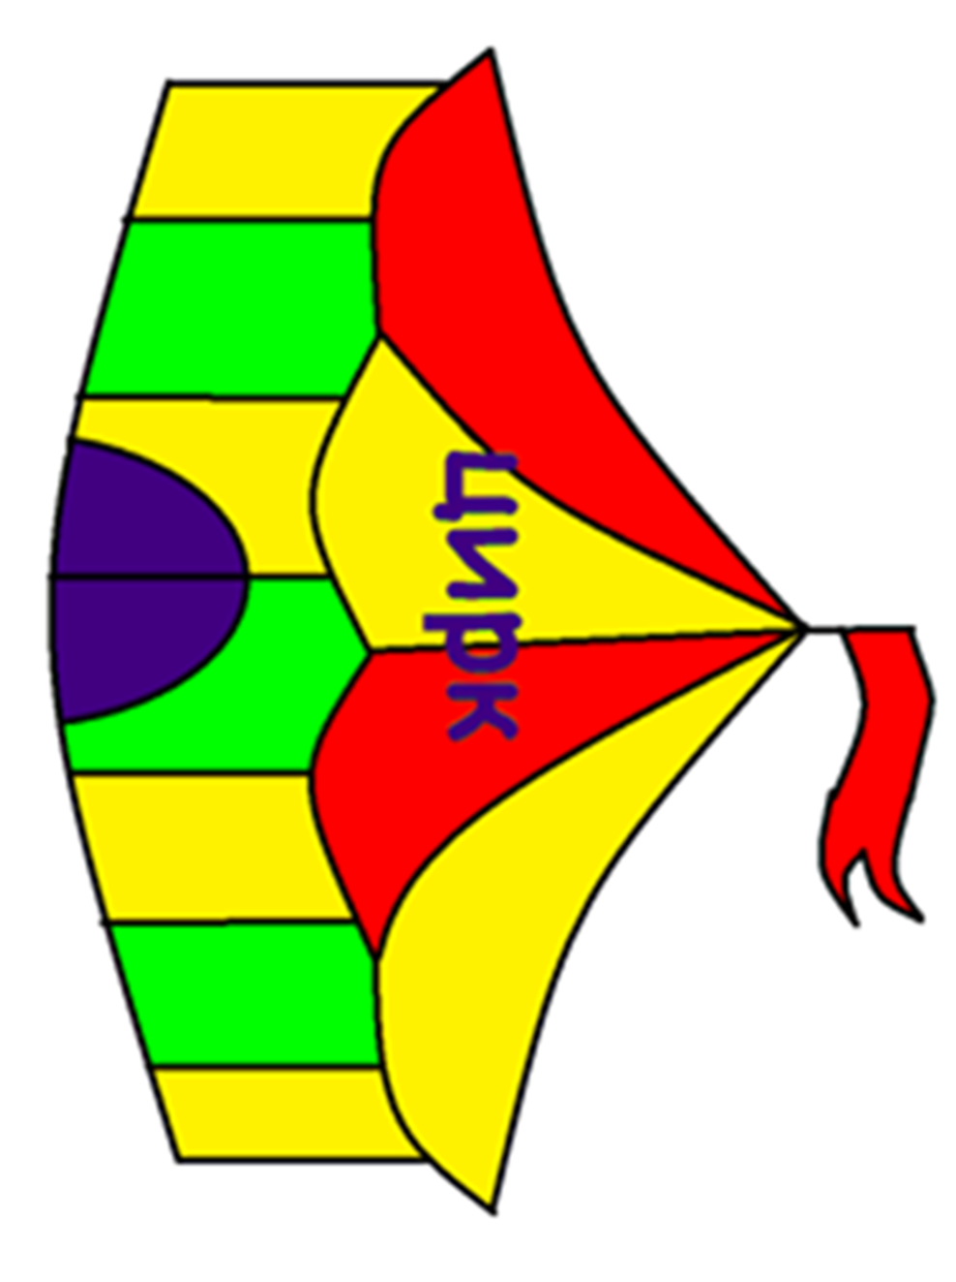

Приложение 2.

